РЕКЛАМА-ОПИСАНИЕ УМК «ENJOY ENGLISH 7»

Авторы: Биболетова М.З., Трубанева Н.Н.

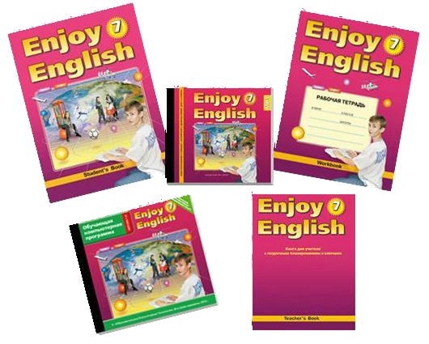

Богатырёва Татьяна Владимировна

учитель английского языка высшей категории,

стаж работы 27 лет
МБОУ «Красноярская СОШ №1»
с. Красный Яр Астраханской области

2013 год
В состав УМК «ENJOY ENGLISH 7» входят:

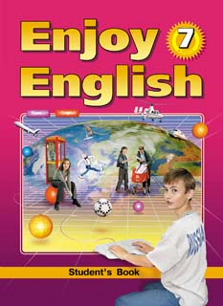 | Книга для учащегося, которая состоит из 4 разделов, каждый из которых рассчитан на 20-35 уроков. Кроме этого, учебник содержит таблицу неправильных глаголов, таблицу транскрипционных значков, лингвострановедческий справочник, грамматический справочник, двуязычный словарь, список географических названий, список английских имён.
Рабочая тетрадь тесно связана с учебником содержательно и структурно. Разделы рабочей тетради соответствуют разделам учебника, а подбор заданий к каждому разделу осуществлялся таким образом, чтобы обеспечить комплексность в закреплении всех языковых навыков (фонетических, орфографических, лексических, грамматических) и развитие коммуникативных умений в письме, чтении и даже устной речи. |  | 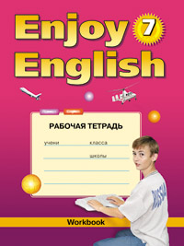
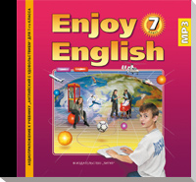 | Аудиоприложение (CD MP3) содержит тексты для развития аудитивных умений и навыков. Тексты начитаны носителями языка и содержат различные звуковые эффекты, позволяющие воссоздать атмосферу восприятия звучащего текста в реальных условиях.
Обучающая компьютерная программа. Обучающая компьютерная программа помогает закрепить и проверить лексико-грамматические и фонетические умения, а также формировать навыки чтения и орфографии. Разделы (Units) содержат два вида упражнений: тренировочные (Practice) и проверочные (Test yourself). Программа позволяет сохранить и распечатать результаты работы каждого ученика. |  |  | 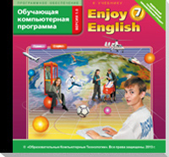
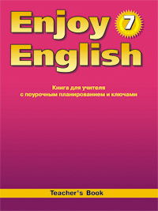 | Книга для учителя раскрывает общие цели курса, на которых строится авторская концепция, содержит рекомендации по обучению основным коммуникативным умениям на данном этапе, общее тематическое планирование, таблицу поурочного распределения материала, тексты для аудирования, задания к которым помещены в учебнике.

Учебник включен в Федеральный перечень Министерства образования и науки РФ и соответствует требованиям действующего государственного образовательного Стандарта.
Принципы, положенные в основу курса:

WE

«ENJOY ENGLISH»

Особенности и преимущества  «Enjoy English»:  - интересное содержание и современные технологии;  - соблюдение преемственности между всеми учебниками, позволяющей легко продвигаться в овладении английским языком от класса к классу;  - возможность научиться общаться с людьми, говорящими на английском языке в устной и письменной форме (в частности, через Интернет), представлять культуру своей страны;  - увлекательные сюжеты учебников, живой современный английский язык;  - занимательные ролевые игры, развивающие и творческие задания, краткосрочные и долгосрочные проекты, сценарии внеклассных мероприятий;  - дифференцированные задания для учащихся с разными интересами и разными языковыми способностями;  - обширный справочный материал, помогающий научиться самостоятельно, совершенствоваться в английском языке;  - оригинальные аудио- и видеоматериалы в исполнении носителей языка;  - функциональный дизайн, способствующий более эффективному овладению языком;  - современные формы контроля в формате единого государственного экзамена. | 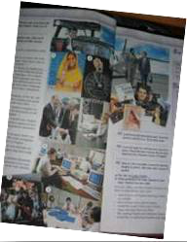
Использованные ресурсы:
- Английский язык: Английский с удовольствием / Enjoy English: учебник для 7 кл. общеобраз. учрежд.- Обнинск: Титул, 2010.- 208 с.
- Книга для учителя к учебнику английского языка «Enjoy English 7» . Биболетова М.З., Трубанева Н.Н. Бабушис Е. Е. Обнинск: Титул, 2008
- Программа курса английского языка к УМК Английский с удовольствием / Enjoy English для 2-11 классов общеобразовательный учреждений, Биболетова М.З., Трубанева Н.Н. – Обнинск: Титул, 2008.
- http://www.enjoyenglish.ru/

Ссылки на изображения:
http://images.yandex.ru/yandsearch?p=4&text=%D0%BA%D0%B0%D1%80%D1%82%D0%B8%D0%BD%D0%BA%D0%B8%20%D0%BA%20%D1%83%D1%87%D0%B5%D0%B1%D0%BD%D0%B8%D0%BA%D1%83%20%22enjoy%20english%207%22&pos

http://images.yandex.ru/yandsearch?p=6&text=%D0%BA%D0%B0%D1%80%D1%82%D0%B8%D0%BD%D0%BA%D0%B8%20%D0%BA%20%D1%83%D1%87%D0%B5%D0%B1%D0%BD%D0%B8%D0%BA%D1%83%20%22enjoy%20english%207%22&pos=196&rpt=simage&img_url=http%3A%2F%2Fwww.colibri.ru%2Fphotos%2Fabr01%2Fabr34124.jpg

http://images.yandex.ru/yandsearch?p=14&text=%D0%BA%D0%B0%D1%80%D1%82%D0%B8%D0%BD%D0%BA%D0%B8%20%D0%BA%20%D1%83%D1%87%D0%B5%D0%B1%D0%BD%D0%B8%D0%BA%D1%83%20%22enjoy%20english%207%22&pos=429&rpt=simage&img_url=http%3A%2F%2Fwww.ozon.ru%2Fmultimed ia%2Fbooks_covers%2F1002038338.jpg

http://images.yandex.ru/yandsearch?p=15&text=%D0%BA%D0%B0%D1%80%D1%82%D0%B8%D0%BD%D0%BA%D0%B8%20%D0%BA%20%D1%83%D1%87%D0%B5%D0%B1%D0%BD%D0%B8%D0%BA%D1%83%20%22enjoy%20english%207%22&pos=458&rpt=simage&img_url=http%3A%2F%2Fmy-shop.ru%2F_files%2Fproduct%2F2%2F69%2F684929.jpg

http://images.yandex.ru/yandsearch?text=%D0%BA%D0%B0%D1%80%D1%82%D0%B8%D0%BD%D0%BA%D0%B8%20%D0%BA%20%D1%83%D1%87%D0%B5%D0%B1%D0%BD%D0%B8%D0%BA%D1%83%20%22enjoy%20english%207%22&pos=1&rpt=simage&img_url=http%3A%2F%2Fkruzo.net%2FEnglish%2FImages%2FAudioEnjoy-English7.jpg

http://images.yandex.ru/yandsearch?text=%D1%83%D1%87%D0%B5%D0%BD%D0%B8%D0%BA%D0%B8%20%D1%84%D0%BE%D1%82%D0%BE&pos=15&rpt=simage&img_url=http%3A%2F%2Fcache.gawkerassets.com%2Fassets%2Fimages%2F7%2F2010%2F08%2F500x_shutterstock_7155205.jpg

